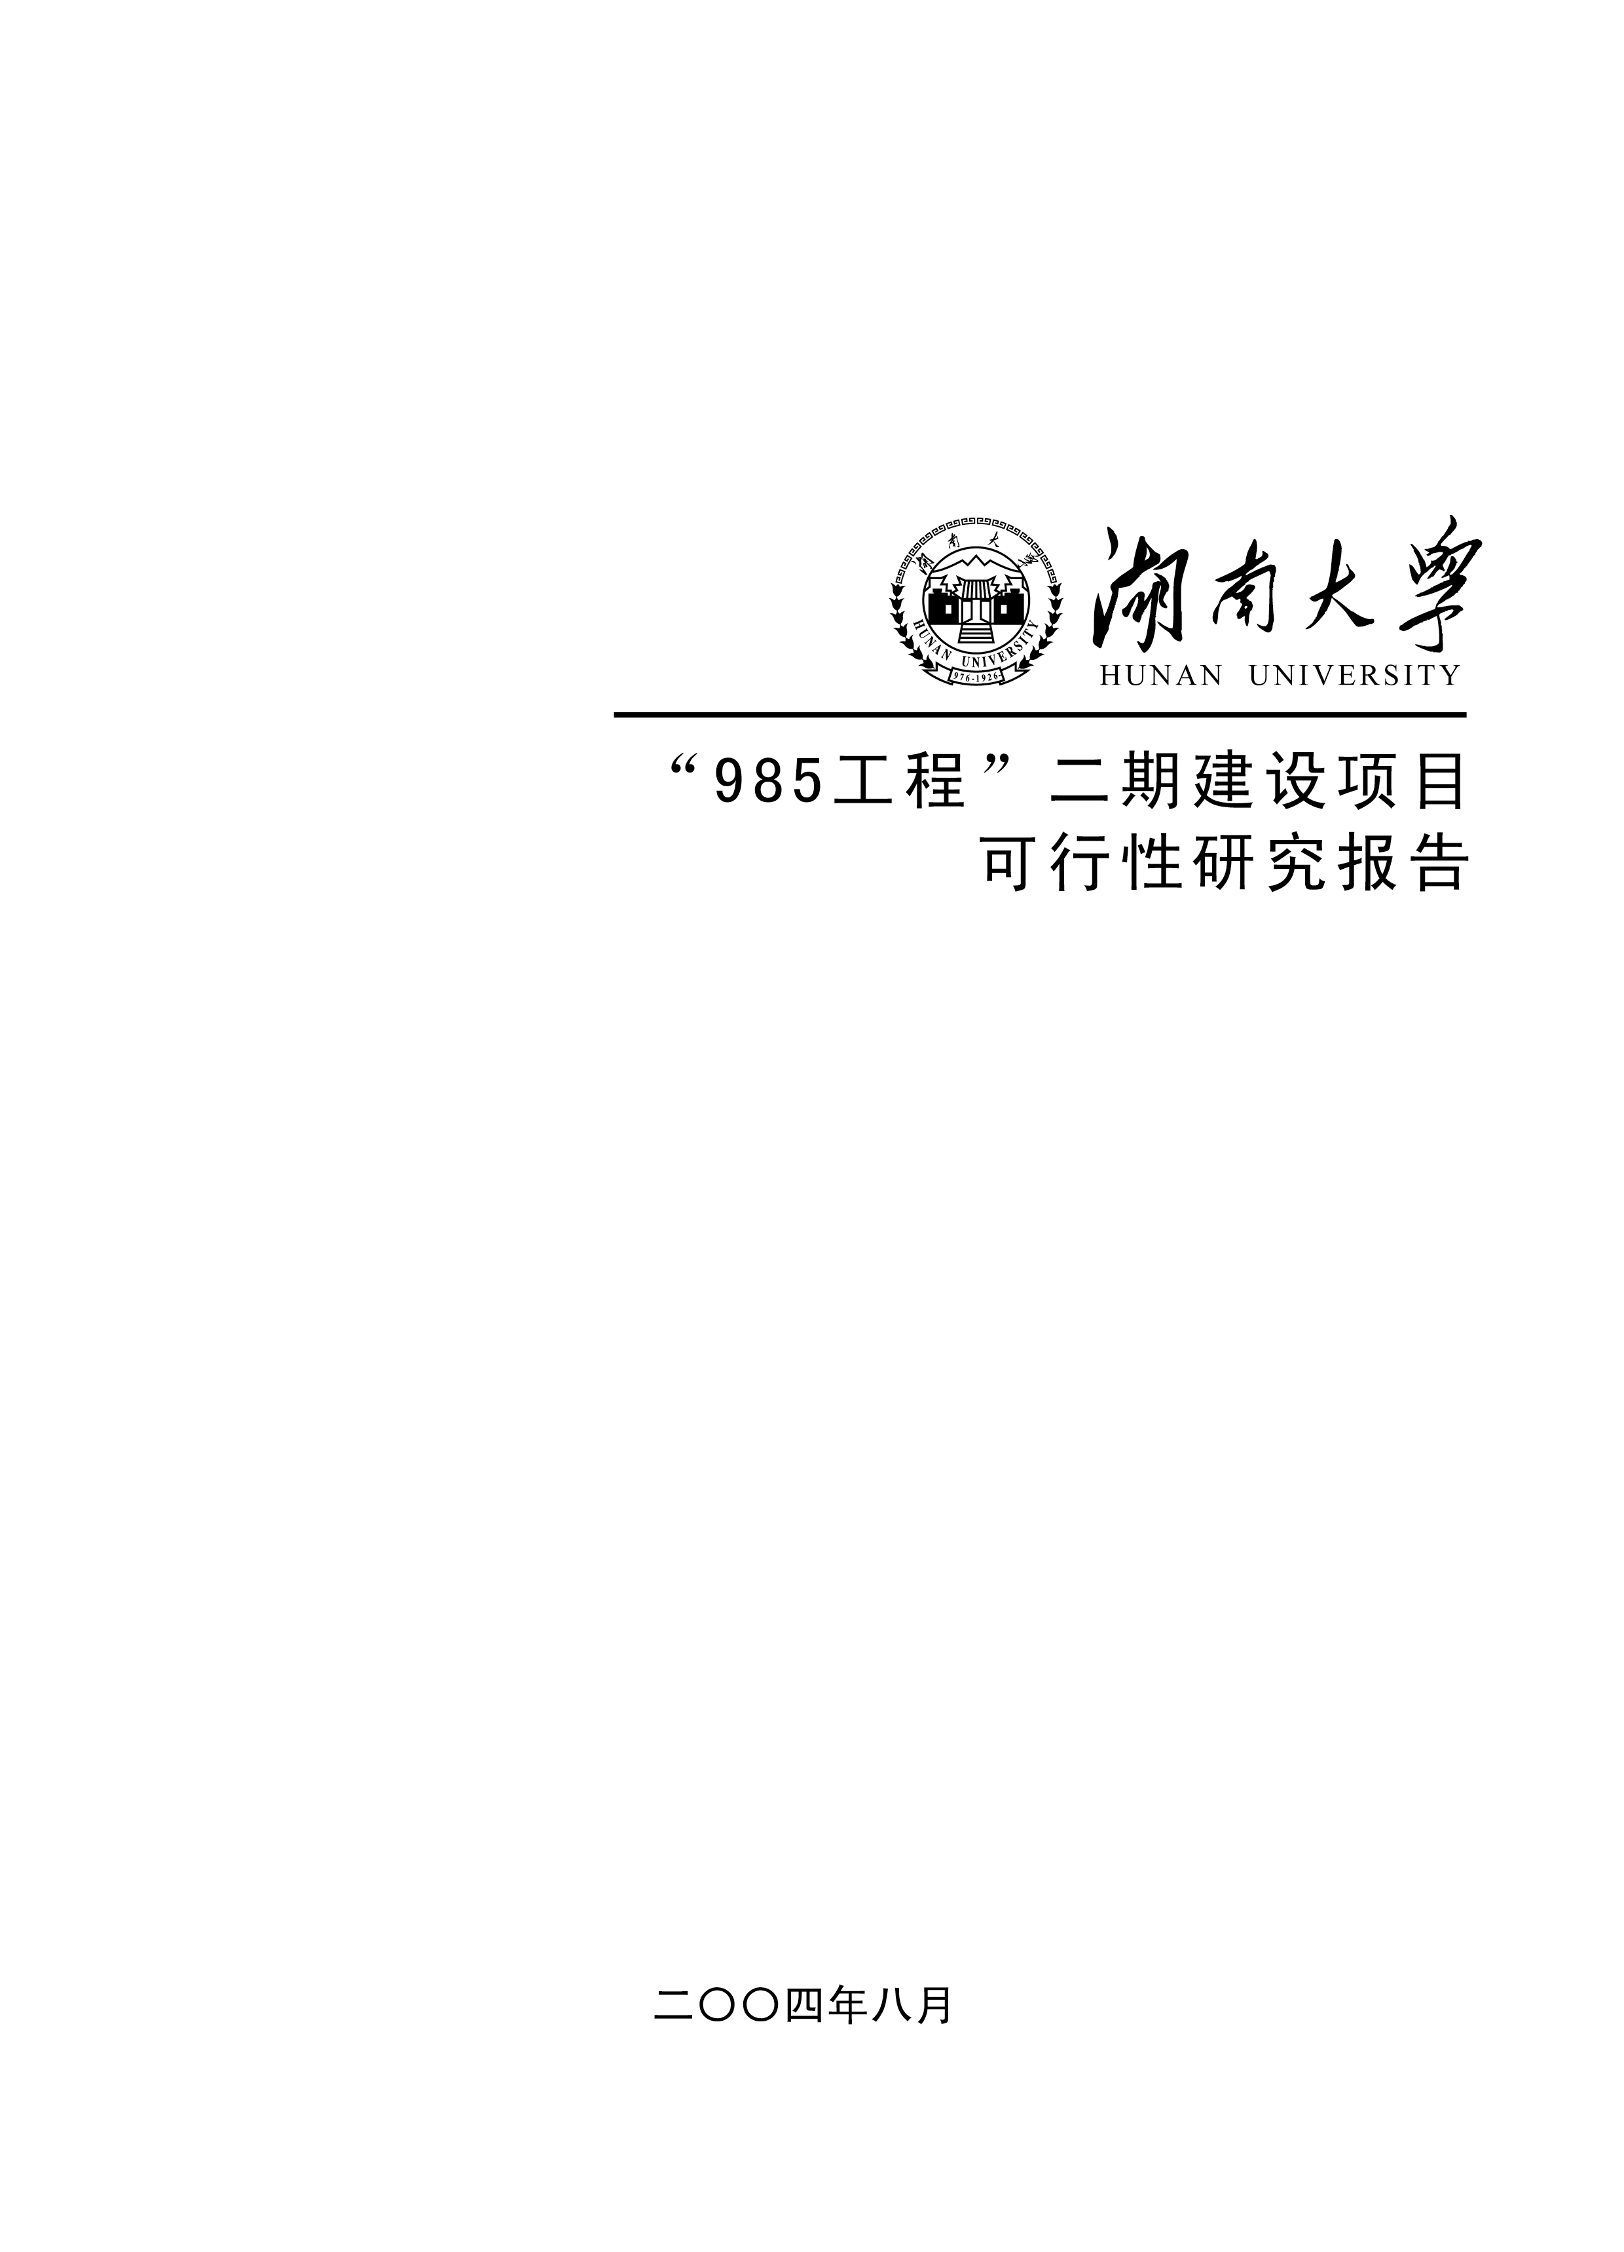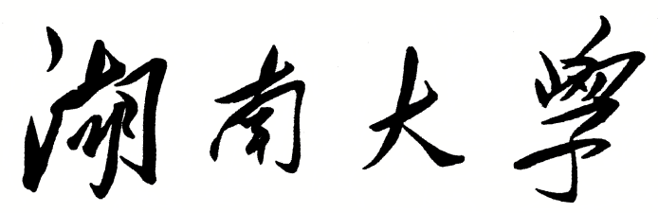

**HUNAN UNIVERSITY**

《DM&BID》

Report 5

|  |  |
| --- | --- |
| **报告名称：** | 逻辑回归模型 |
| **学生姓名：** | 杨超然 |
| **学生学号：** | 202106060220 |
| **专业班级：** | 电商2102班 |
| **学 院：** | 工商管理学院 |
| **指导老师：** | 江资斌 |
| **日 期：** | 2023.2.27 |

目录

一、逻辑回归模型 2

（一）数学原理 2

1.1Sigmoid函数 2

（二）代码实现 4

（三）深入理解 5

二、 案例-客户流失预警模型 6

（一）案例背景 6

（二）数据读取与变量划分 7

（三） 模型搭建与使用 8

三、 ROC曲线与KS曲线 10

（一）ROC曲线绘制与模型评估 10

（二）KS曲线绘制与模型评估 13

四、 学习小记 14

（一）逻辑回归原理 14

（二） 模型评估方法-ROC曲线与KS曲线 15

# 一、逻辑回归模型

## （一）数学原理

1.1Sigmoid函数

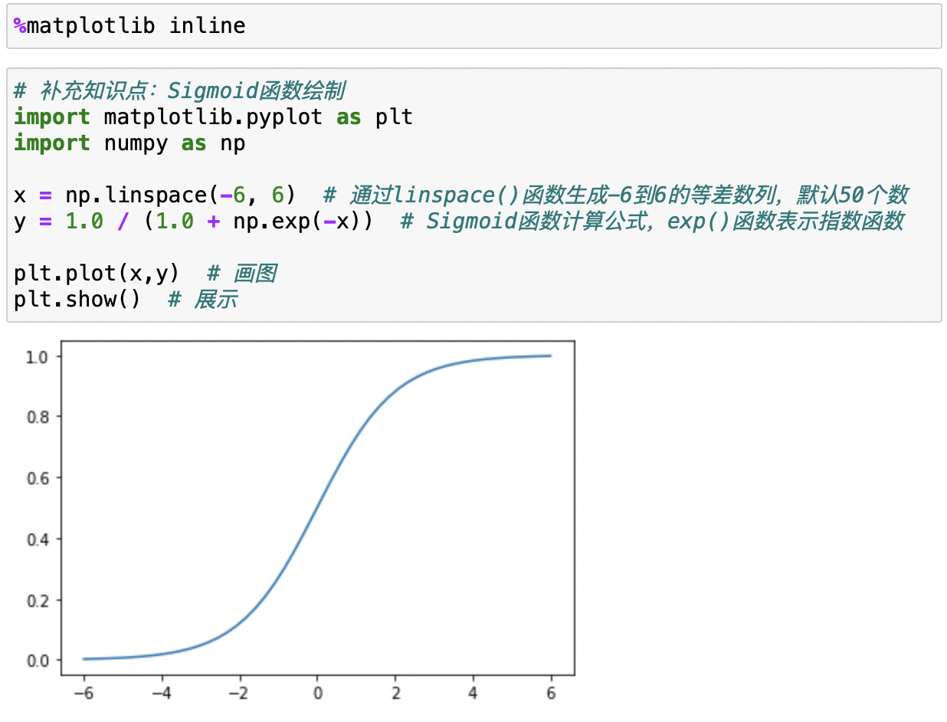

1.2Linespace()函数与np.exp()函数

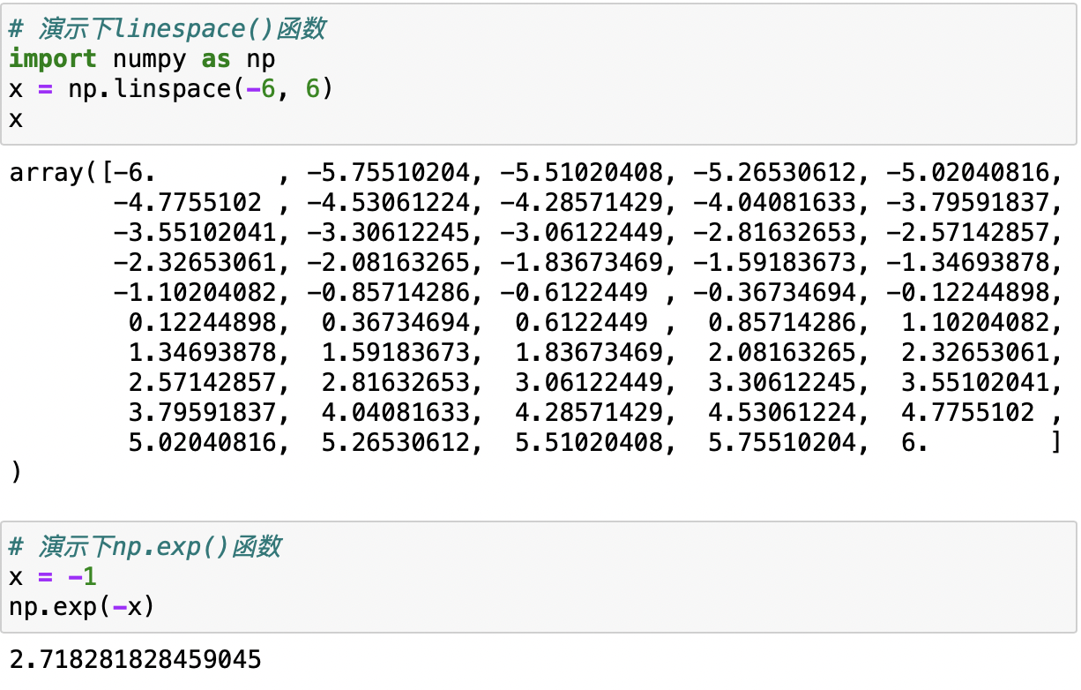

## （二）代码实现

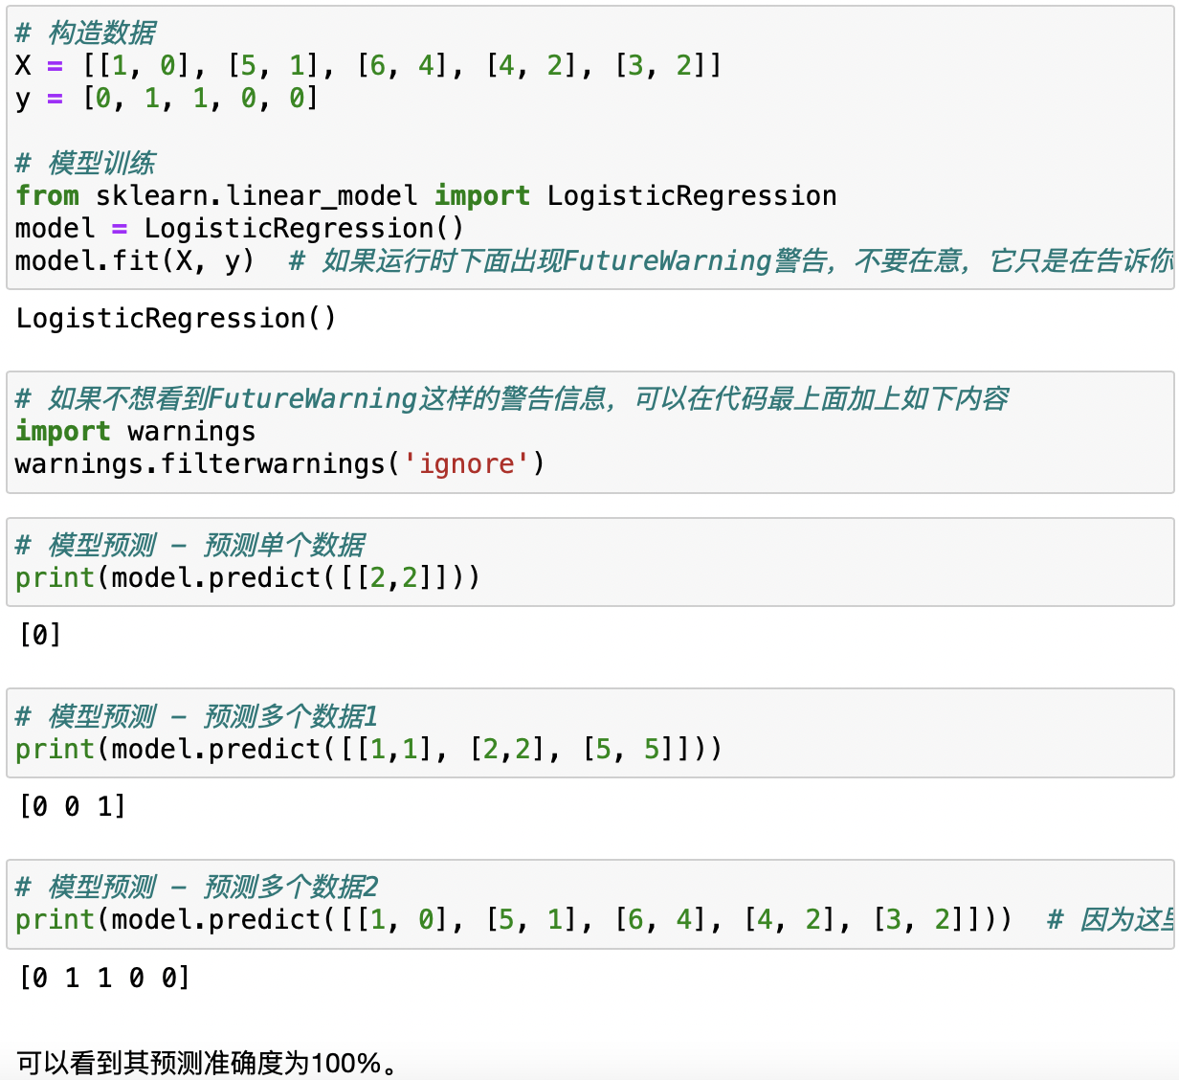

## （三）深入理解

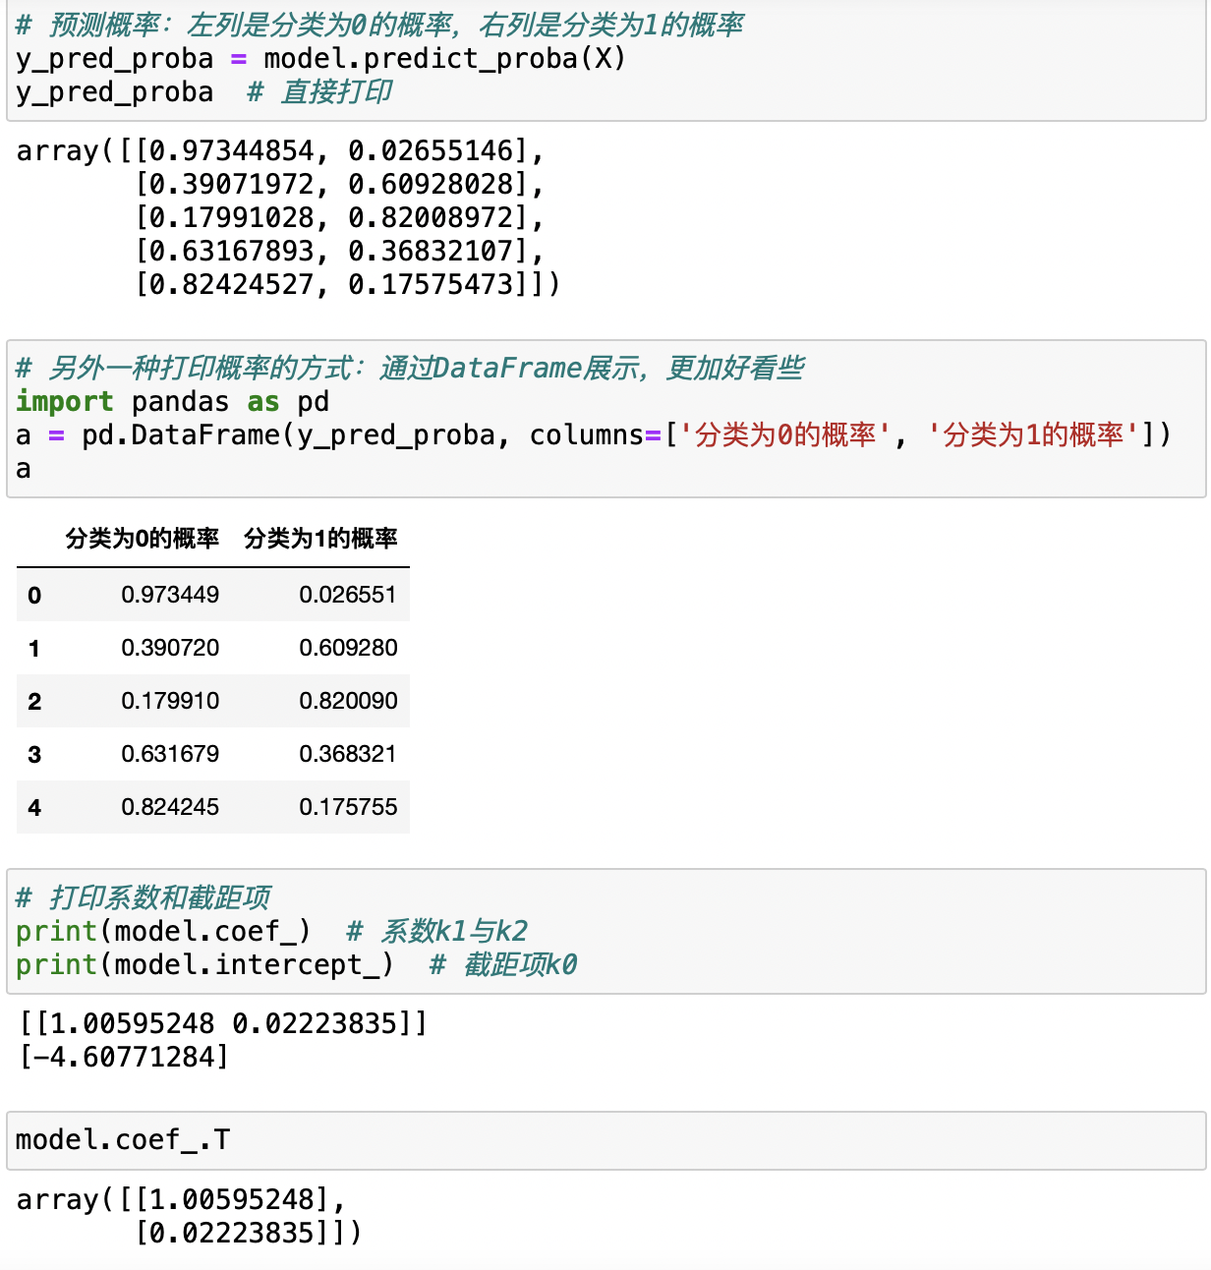

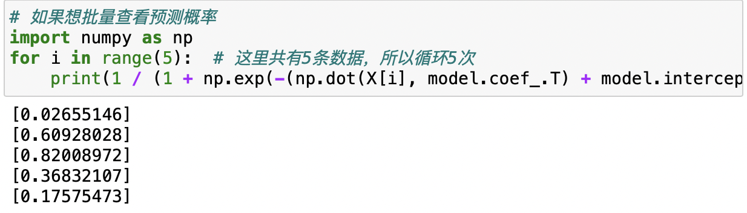

# 案例-客户流失预警模型

## （一）案例背景

在进行每一笔股票交易的时候，交易者（股民）都是要付给开户所在的证券

公司一些手续费的，虽然单笔交易的手续费并不高，然而股票市场每日都有巨额的成交量，使得每一笔交易的手续费汇总起来的数目相当可观，而这一部分收入对于一些证券公司来说很重要，甚至可以占到所有营业收入50%以上，因此证券公司对于客户（也即交易者）的忠诚度和活跃度是很看重的

如果一个客户不再通过该证券公司交易，也即该客户流失了，那么对于证券公司来说便损失了一个收入来源，因此证券公司会搭建一套客户流失预警模型来预测交易者是否会流失，从而对于流失概率较大的客户进行相应的挽回措施，因为通常情况下，获得新客户的成本比保留现有客户的成本要高的多。

## （二）数据读取与变量划分

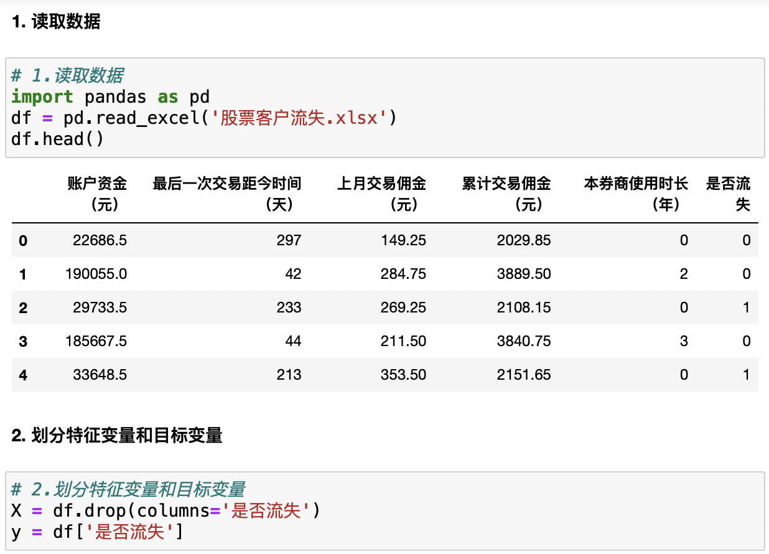

## 模型搭建与使用

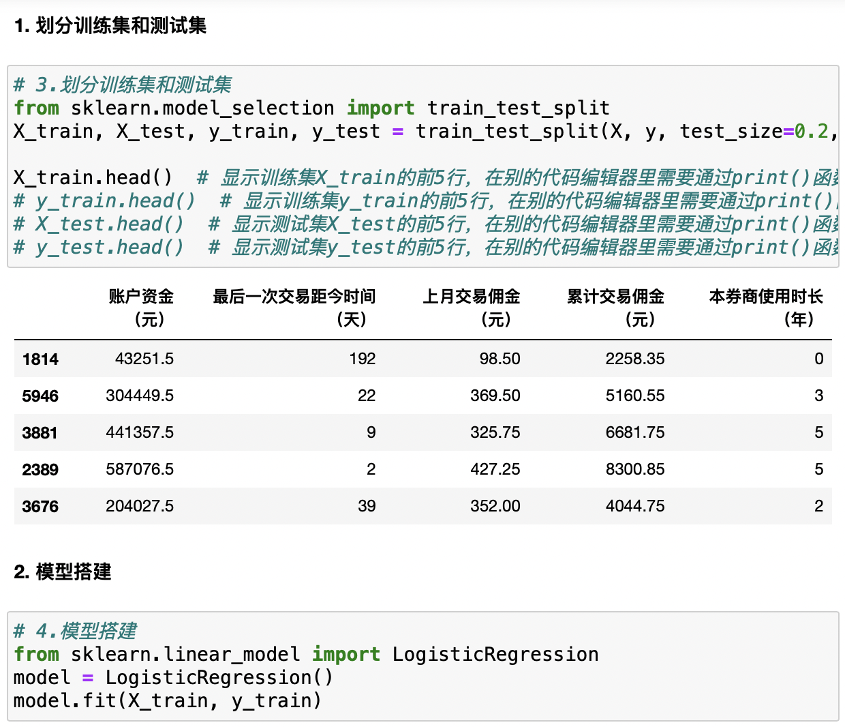

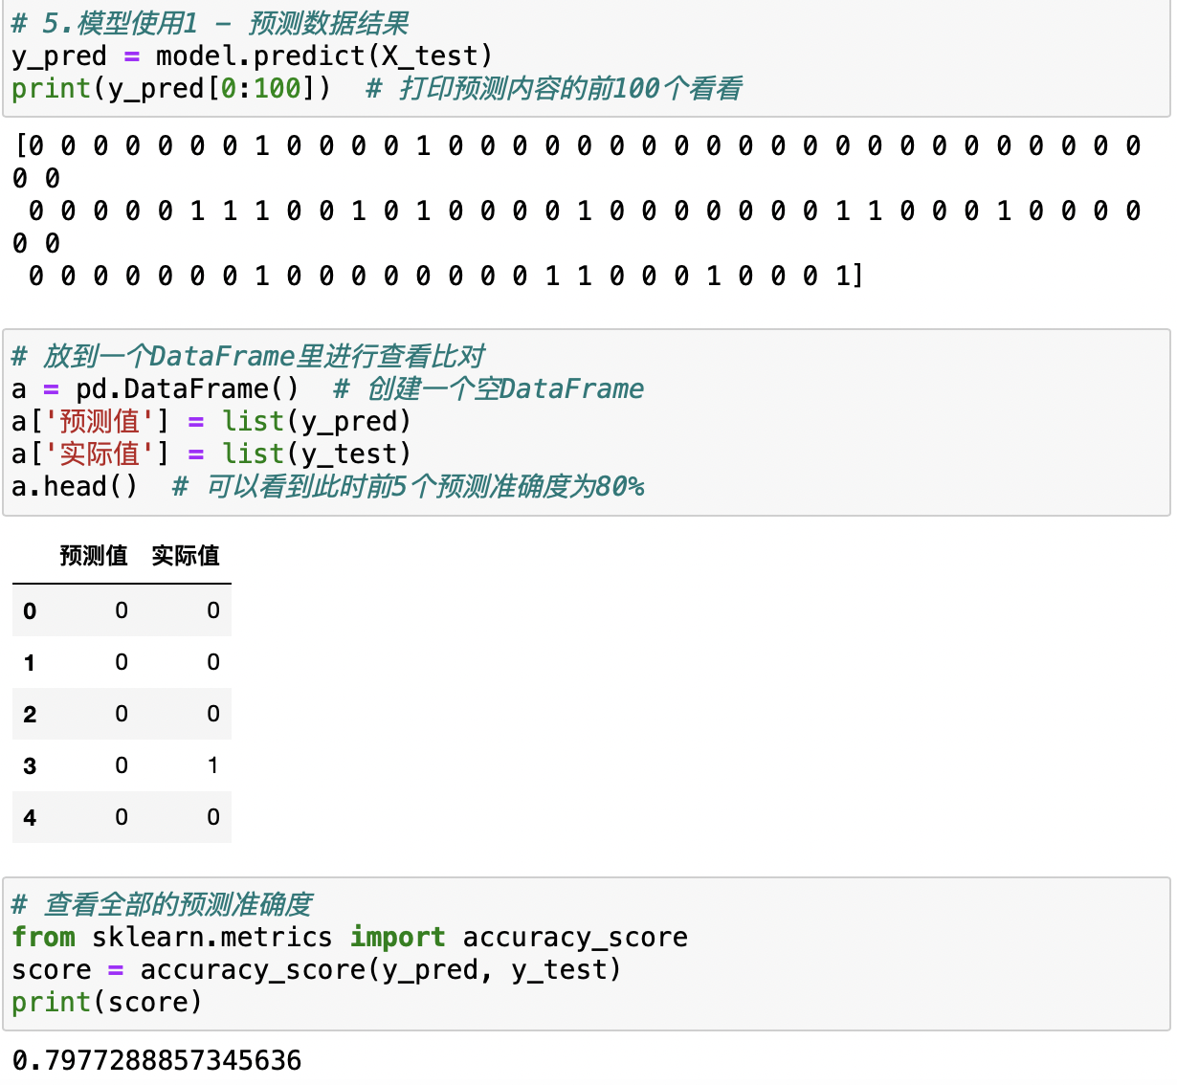

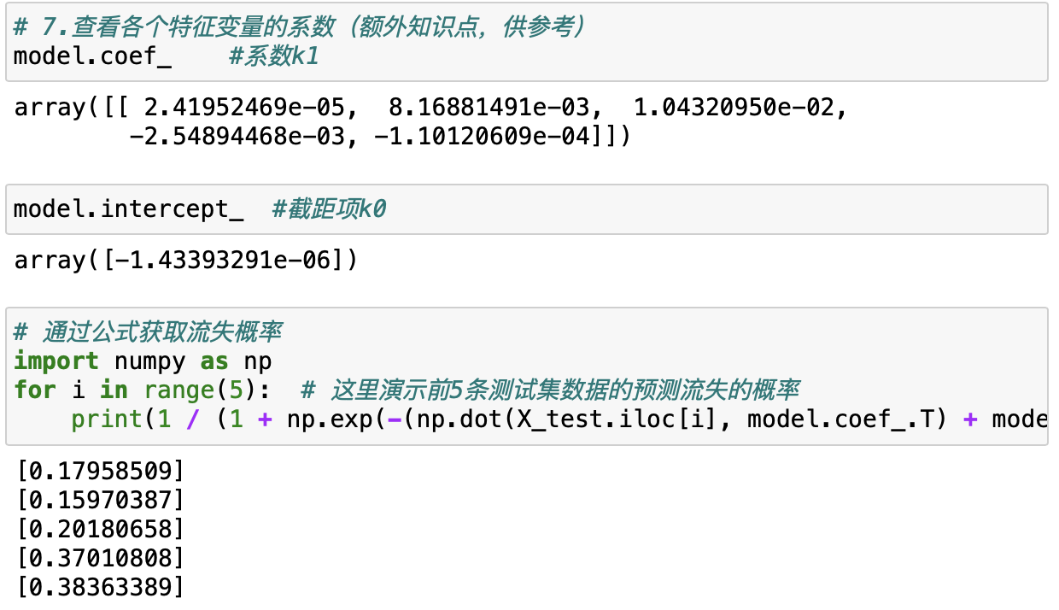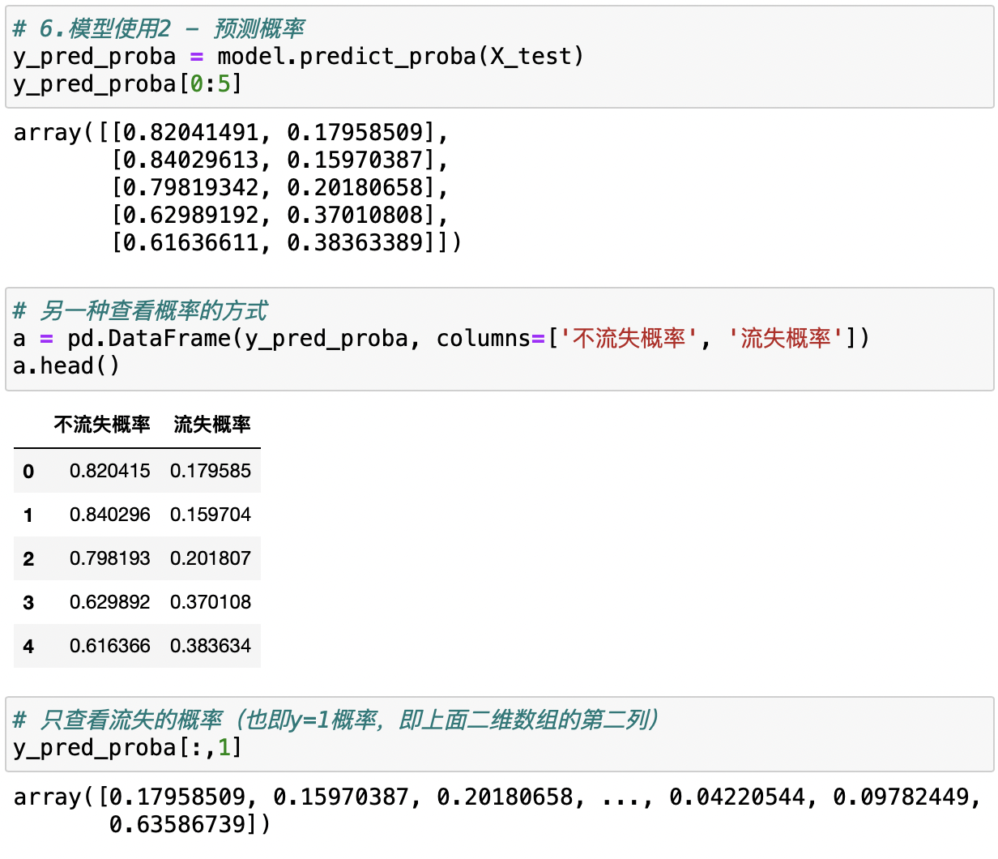

# ROC曲线与KS曲线

## （一）ROC曲线绘制与模型评估

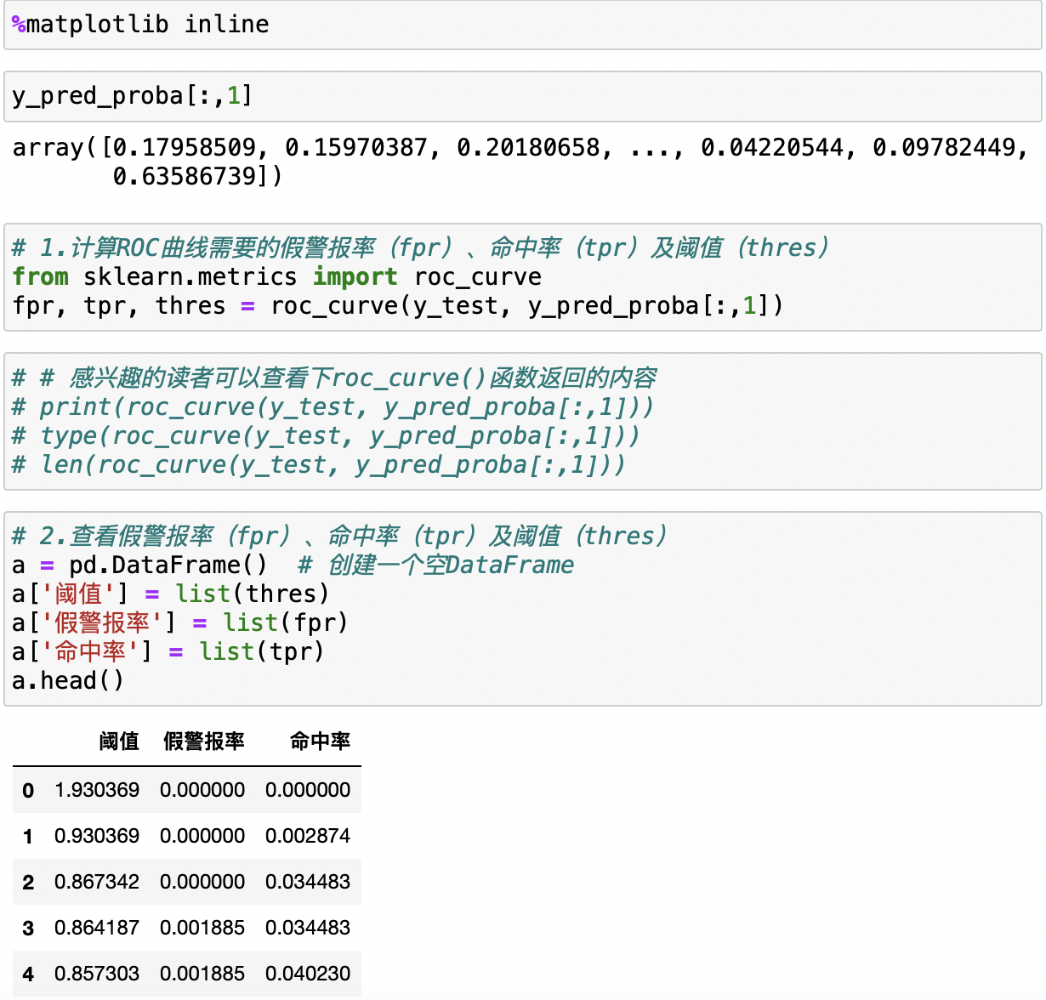

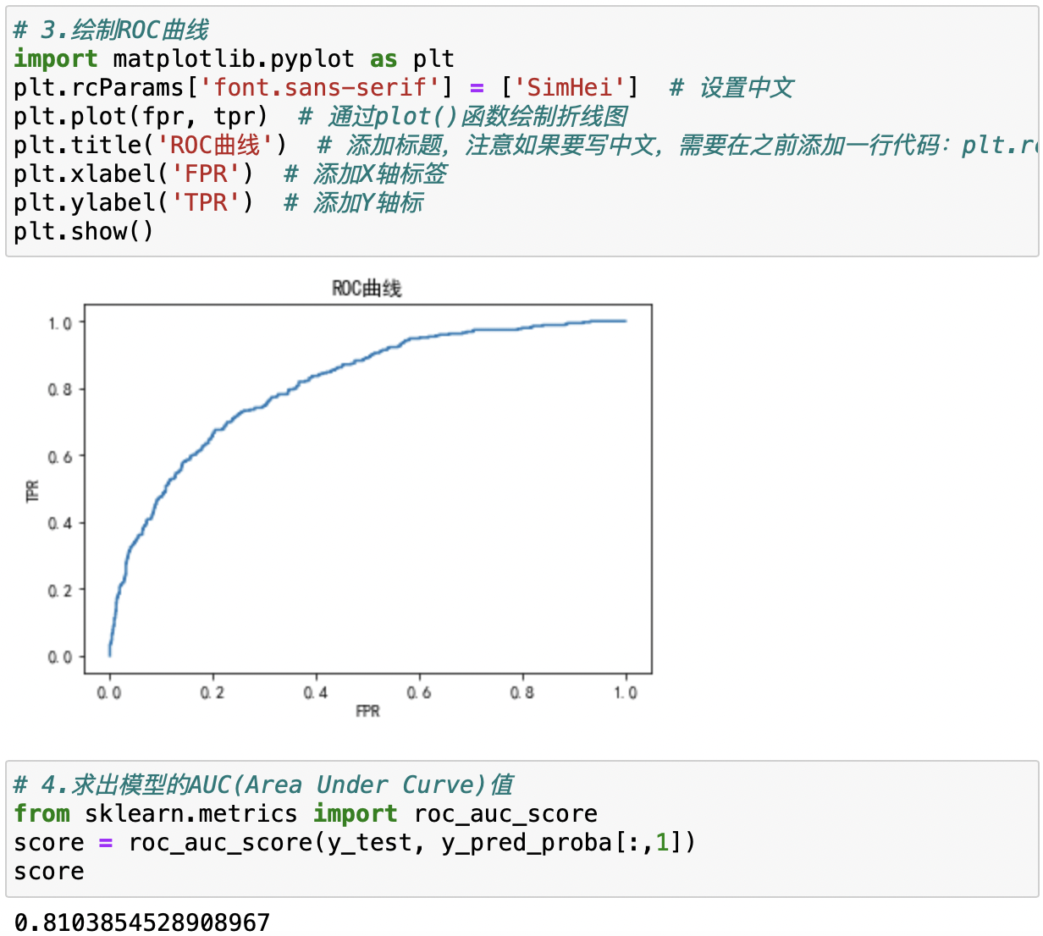

## （二）KS曲线绘制与模型评估

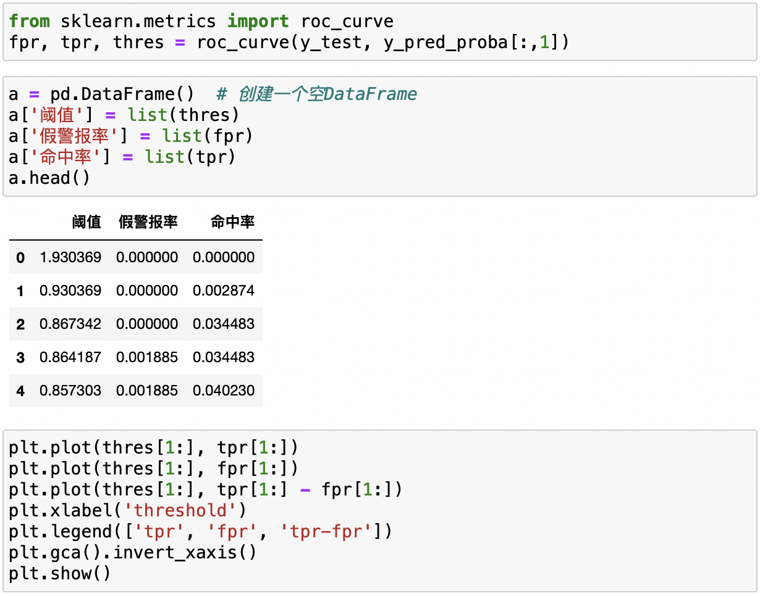

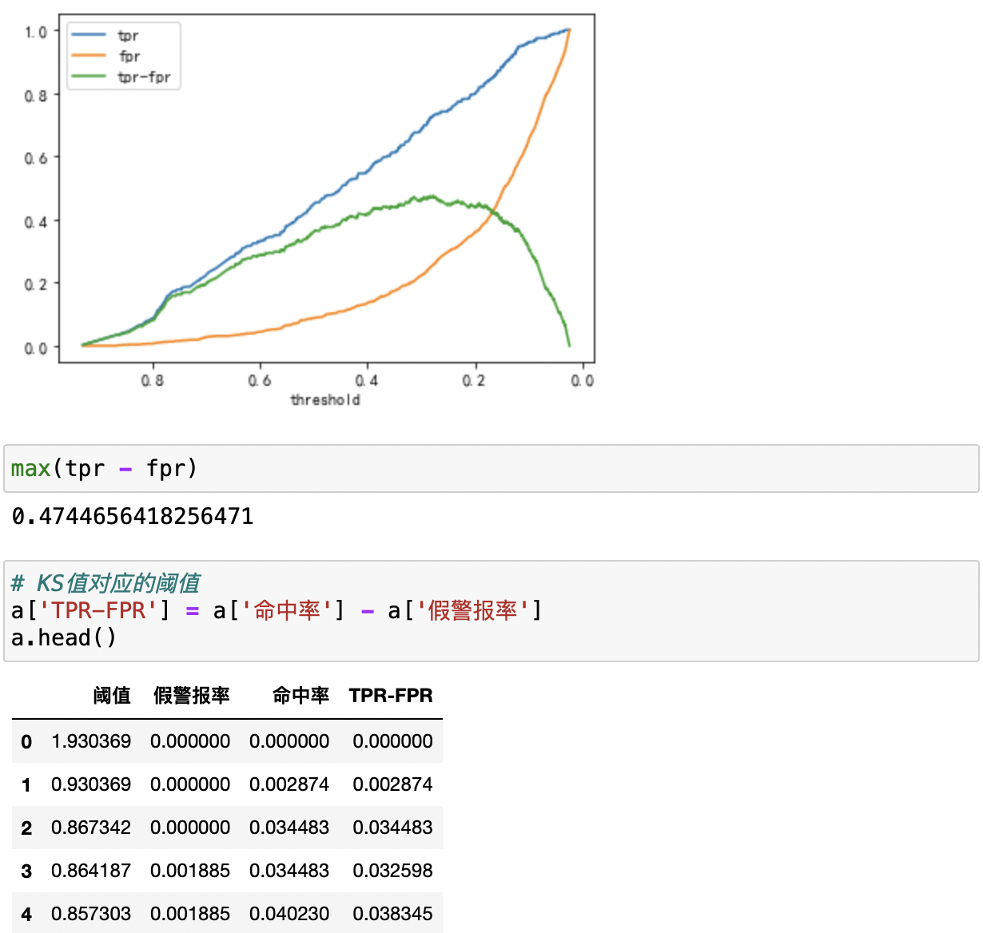

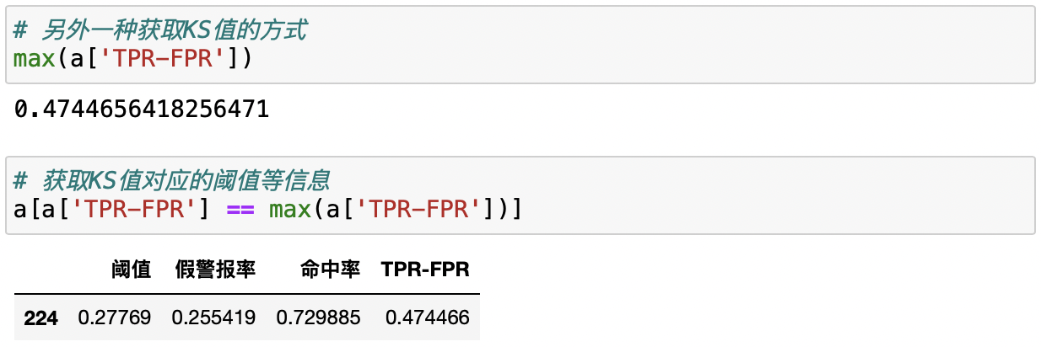

# 学习小记

## （一）逻辑回归原理

逻辑回归的本质是**分类模型**，其预测的**变量是不连续的**，如预测一个物体是属于A类还是B类，因此最终会得到一个(0,1)间的概率值。

使用**Sigmoid函数**，可以将（-∞, +∞）的数转换到(0,1)之间：

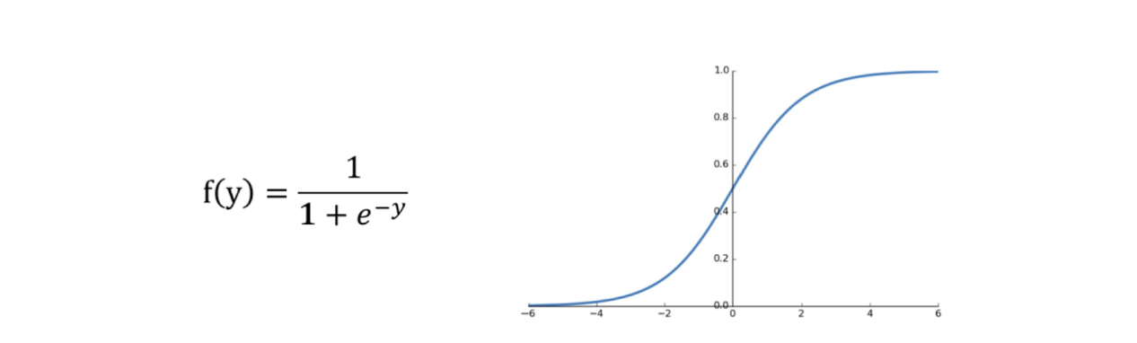

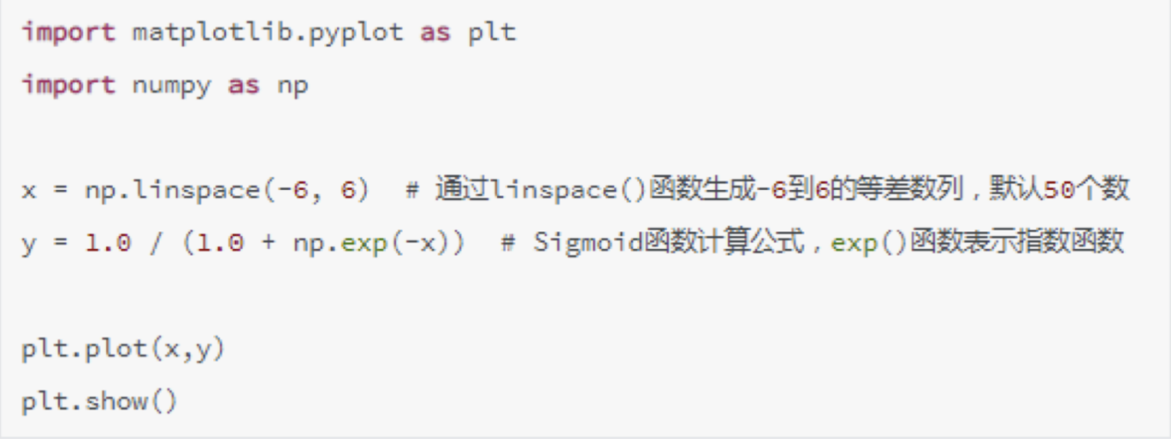

## 模型评估方法-ROC曲线与KS曲线

***2.1混淆矩阵***

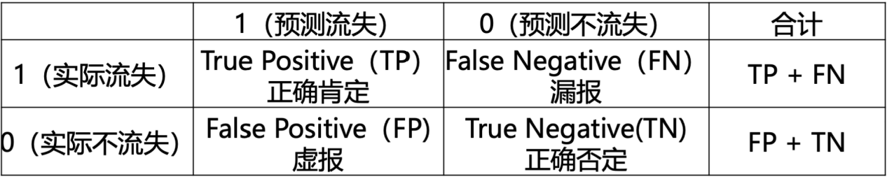

我们需要重点关注的两个指标：



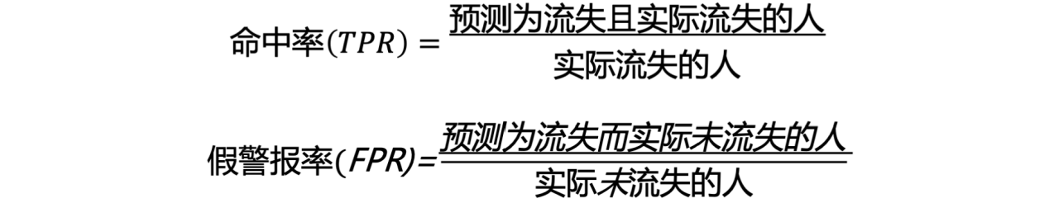

命中率也叫做**召回率（recall）**

***2.2ROC曲线***

为衡量一个模型的优劣，不同阀值下**以FPR为横轴，TPR为纵轴**绘制的曲线，称之为ROC曲线，其衡量的指标是AUC值。

我们希望在某一个阀值条件下，命中率尽可能的高，假警报率尽可能低：

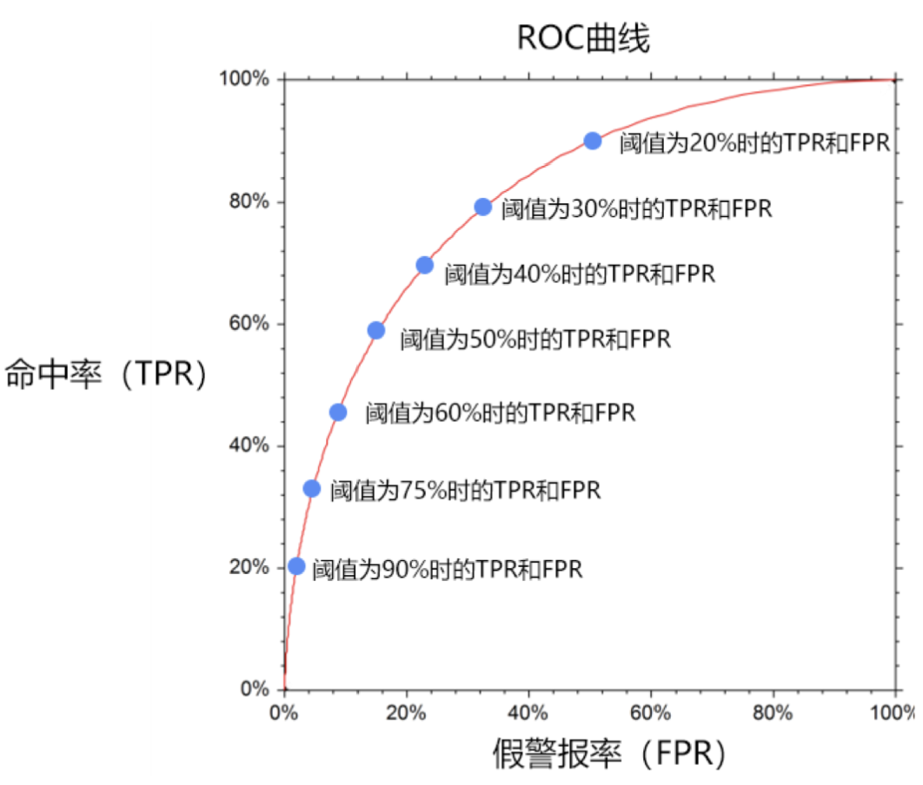

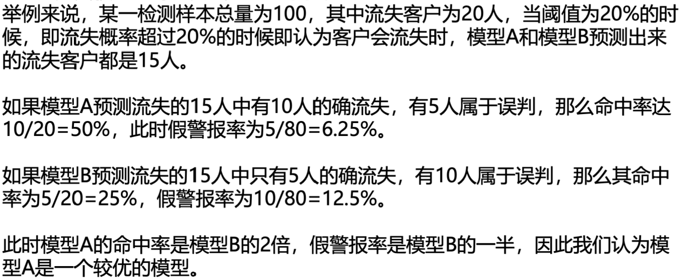

**曲线越靠近左上角说明在同样的阈值条件下，命中率越高，假警报率越小，模型越完善**。换一个角度来理解，一个完美的模型是在不同的阈值下，假警报率(FPR)都接近于0，而命中率(TPR)接近于1，该特征反映在图形上，就是曲线非常接近（0，1）这个点，也即曲线非常陡峭。

另外的两个参数：

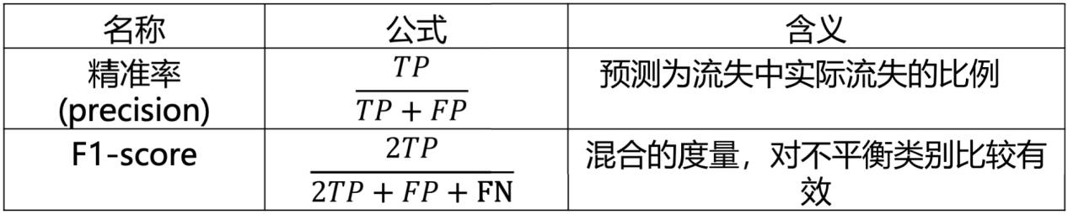

***2.3KS曲线***

KS曲线的本质是相同的，同样也关注TPR与FPR。但是区别于ROC曲线，KS曲线**以阀值为横轴**，**以（TPR-FPR）为纵轴**：

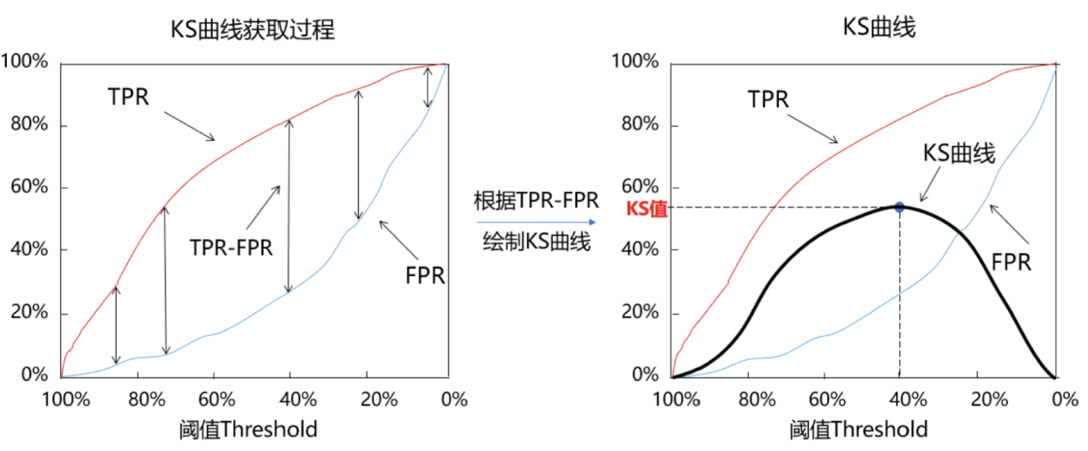

KS值定义为：

